Nama : Maulana Auliya Firdaus
Nim : 20240040064
Kelas : TI24A
soal
1. Jelaskan apa yang dimaksud dengan class dan object!
2. Sebutkan dan jelaskan jenis-jenis method !
3. Berdasarkan gambar berikut ini, jelaskan masing-masing bagian sesuai
dengan nomor yang ada!
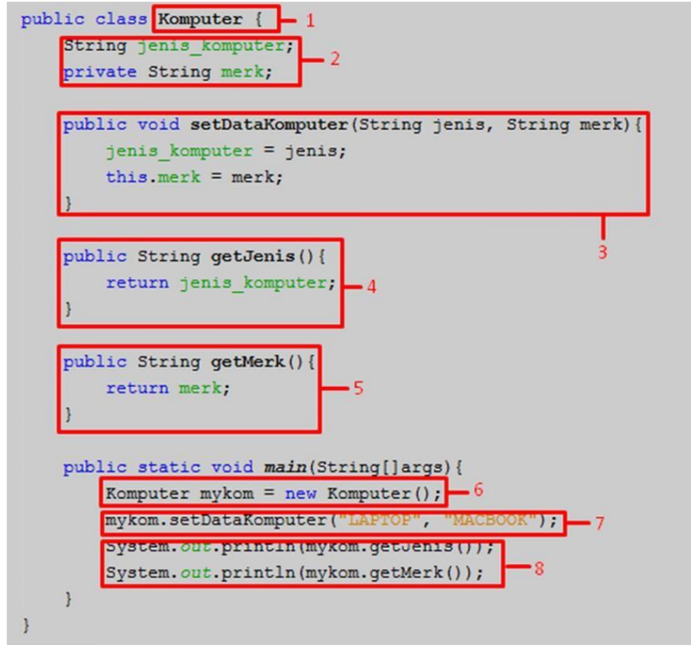
4. Tuliskan perbaikan pada kode program berikut ini, agar kode program
tersebut dapat dicompile sehingga program akan berjalan dengan benar!
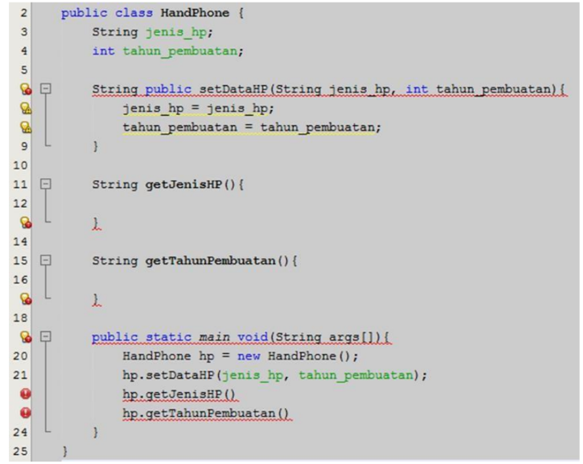
Jawaban
- Penjelasan
- Class: Merupakan blueprint atau cetakan untuk menciptakan objek. Class mendefinisikan atribut (data) dan behavior (method) yang akan dimiliki oleh objek tersebut.
- Object: Merupakan implementasi atau bentuk nyata dari sebuah class. Jika class adalah cetakannya, maka object adalah barang yang dihasilkan dari cetakan tersebut.
- Jenis jenis method
- Void Method: Method yang hanya melakukan aksi/proses tertentu dan tidak mengembalikan nilai (menggunakan kata kunci void).
- Return Method: Method yang mengembalikan sebuah nilai setelah melakukan proses (menggunakan tipe data seperti String, int, dll., dan kata kunci return).
- Constructor: Method khusus yang dipanggil saat objek pertama kali dibuat. Namanya harus sama dengan nama class.
- Accessor (Getter): Method untuk mengambil/membaca nilai dari atribut yang biasanya bersifat private.
- Mutator (Setter): Method untuk mengubah atau mengisi nilai ke dalam atribut.
- Penjelasan
- Deklarasi Class: Baris public class Komputer mendefinisikan nama class.
- Atribut/Variabel: Variabel jenis_komputer (default) dan merk (private) untuk menyimpan data objek.
- Setter Method: Method setDataKomputer untuk mengisi data ke dalam atribut jenis_komputer dan merk.
- Getter Method (Jenis): Mengembalikan nilai dari variabel jenis_komputer.
- Getter Method (Merk): Mengembalikan nilai dari variabel merk.
- Instansiasi Objek: Membuat objek baru bernama mykom dari class Komputer.
- Pemanggilan Method Setter: Mengisi objek mykom dengan data "LAPTOP" dan "MACBOOK".
- Pemanggilan Method Getter & Cetak: Mengambil nilai dari objek dan menampilkannya ke layar menggunakan System.out.println.

- Code yang salah
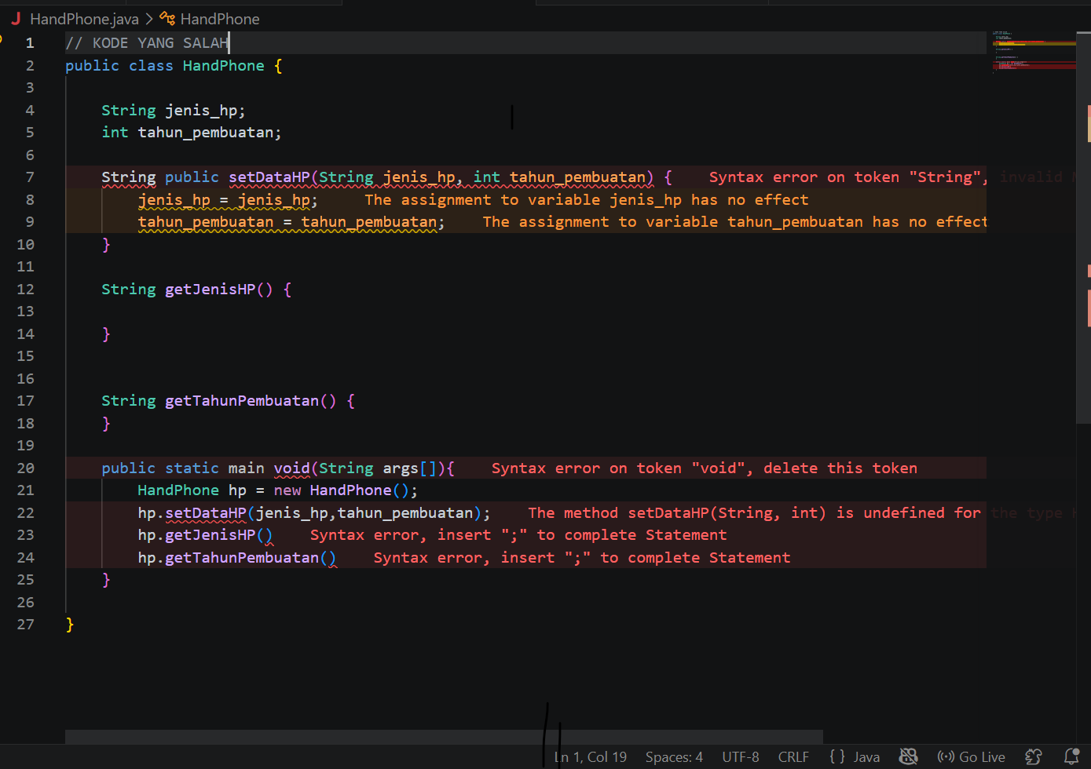
Code yang benar
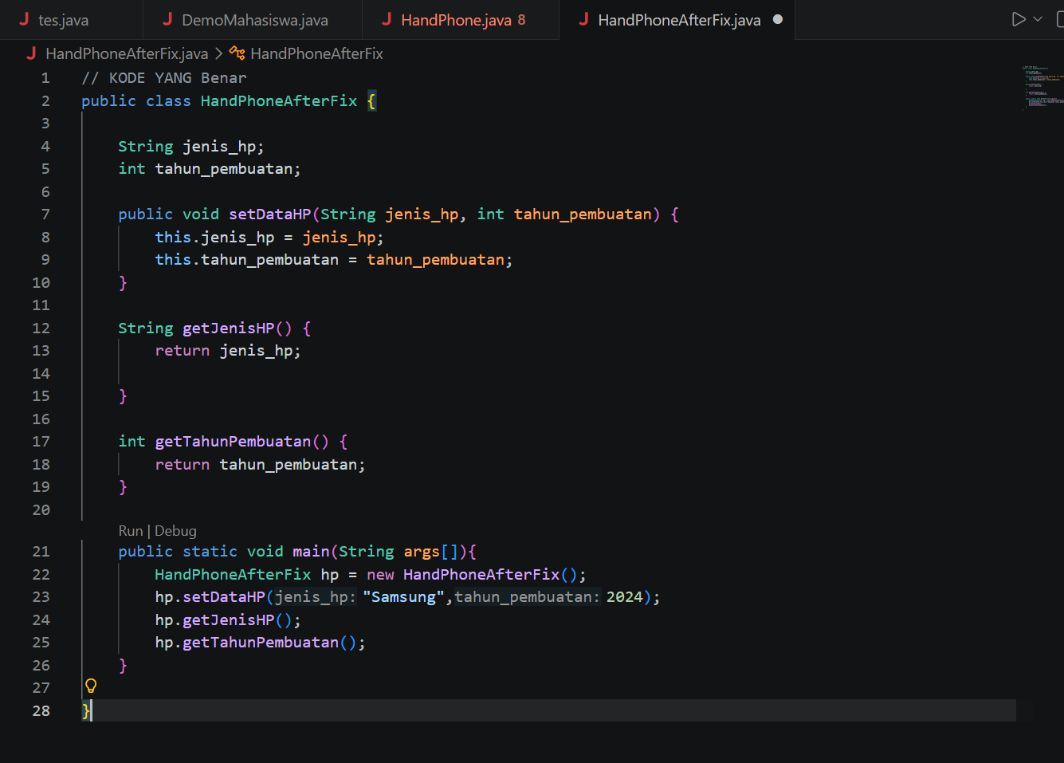
Perbaikan
- Perubahan pada Method setDataHP (Setter)
String public menjadi public void.
Penambahan kata kunci this (contoh: this.jenis_hp = jenis_hp).
- Perubahan pada Method getJenisHP & getTahunPembuatan (Getter)
Penambahan kata kunci return.
Tipe data getTahunPembuatan berubah dari String menjadi int.
- Perubahan pada Method main
Urutan public static main void diperbaiki menjadi public static void main.
Pemanggilan hp.setDataHP(jenis_hp, tahun_pembuatan) menjadi hp.setDataHP("Samsung", 2024).
- Perbaikan Tanda Baca (Sintaks)
Penambahan titik koma (;) di akhir pemanggilan method.

